Sprint | História |  | Versão | Pacote |  | Id testlink
Linx ERP FFCA - S#25-01 | ENTERMODA-4590 |  | 8.01.0007 | HF 01.25.000 |  | SHOP-VL-8635 / SHOP-VL-8636
Banco teste |  | Servidor |  |  | Período teste |  | Analista
INOVACAO_LinxERP |  | \\qa-erp-app.linxdev.local |  |  | 27/01 e 30/01 |  | Alessandra Silva
Avaliar a performance da tela 9072 - Melhoria DLL

Descrição
Avaliar a performance da tela 9072 e analisar se a view utilizada por ela poderá ser substituida por uma tabela. A view utilizada é a W_CTB_A_RECEBER_CARTAO.
Critérios de aceite
Dado: Que ao entrar na tela 009072, aba Exportação e selecionado os filtros para exportação
Quando: Exportar o arquivo com o modelo CSV
Então o Resultado Esperado: É que seja exportado para uma pasta o(s) arquivo(s) conforme o filtro selecionado

Roteiro de Testes e Validação.
- Processo de exportação da lista analítica de cartões
- Primeiramente precisa ser instalado o executável Linx.QUERY.SYNC.ERP a parte, pois ele não é instalado no ato da atualização do pacote:
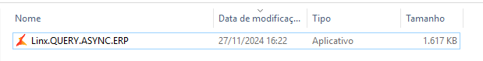

- Na tela 009072 - Consulta de Cartões a Receber existe a aba Exportação
Em Pasta de Destino selecionar o diretório de onde será salvo o arquivo
Em Faixa de datas escolher no Campo o campo de pesquisa que será realizado
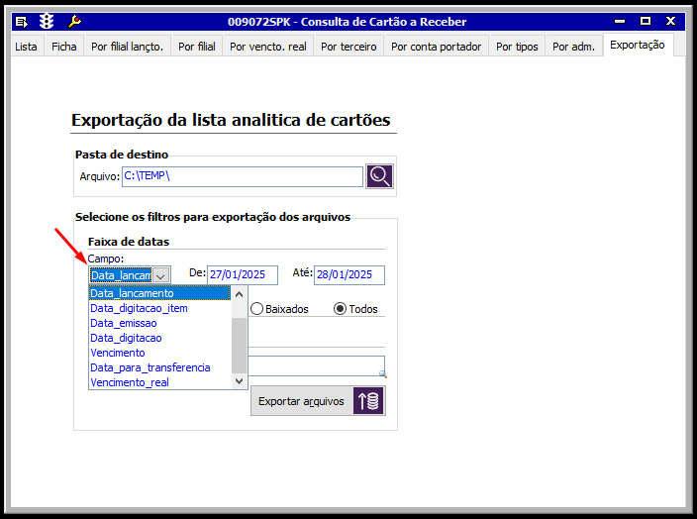

- Em Situação escolher entre Em aberto / Baixados ou Todos
Pode ser selecionado detro de Filtro Filial uma filial para exportar ou deixar em branco para todas.
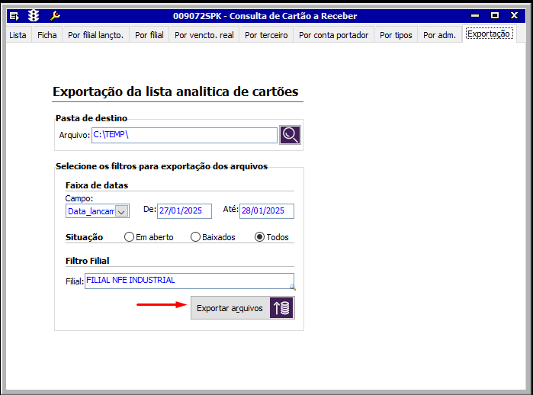
- Após clicar em Exportar arquivos é emitido uma mensagem de confirmação.
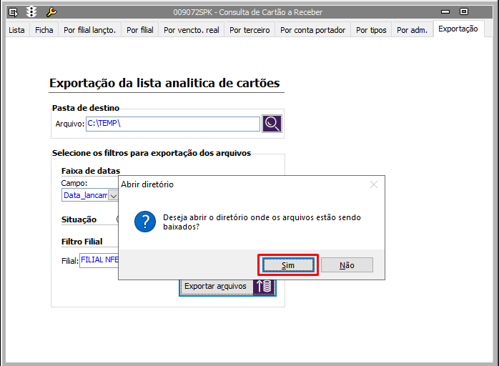

- Validação da pasta com os arquivos gerados.

